
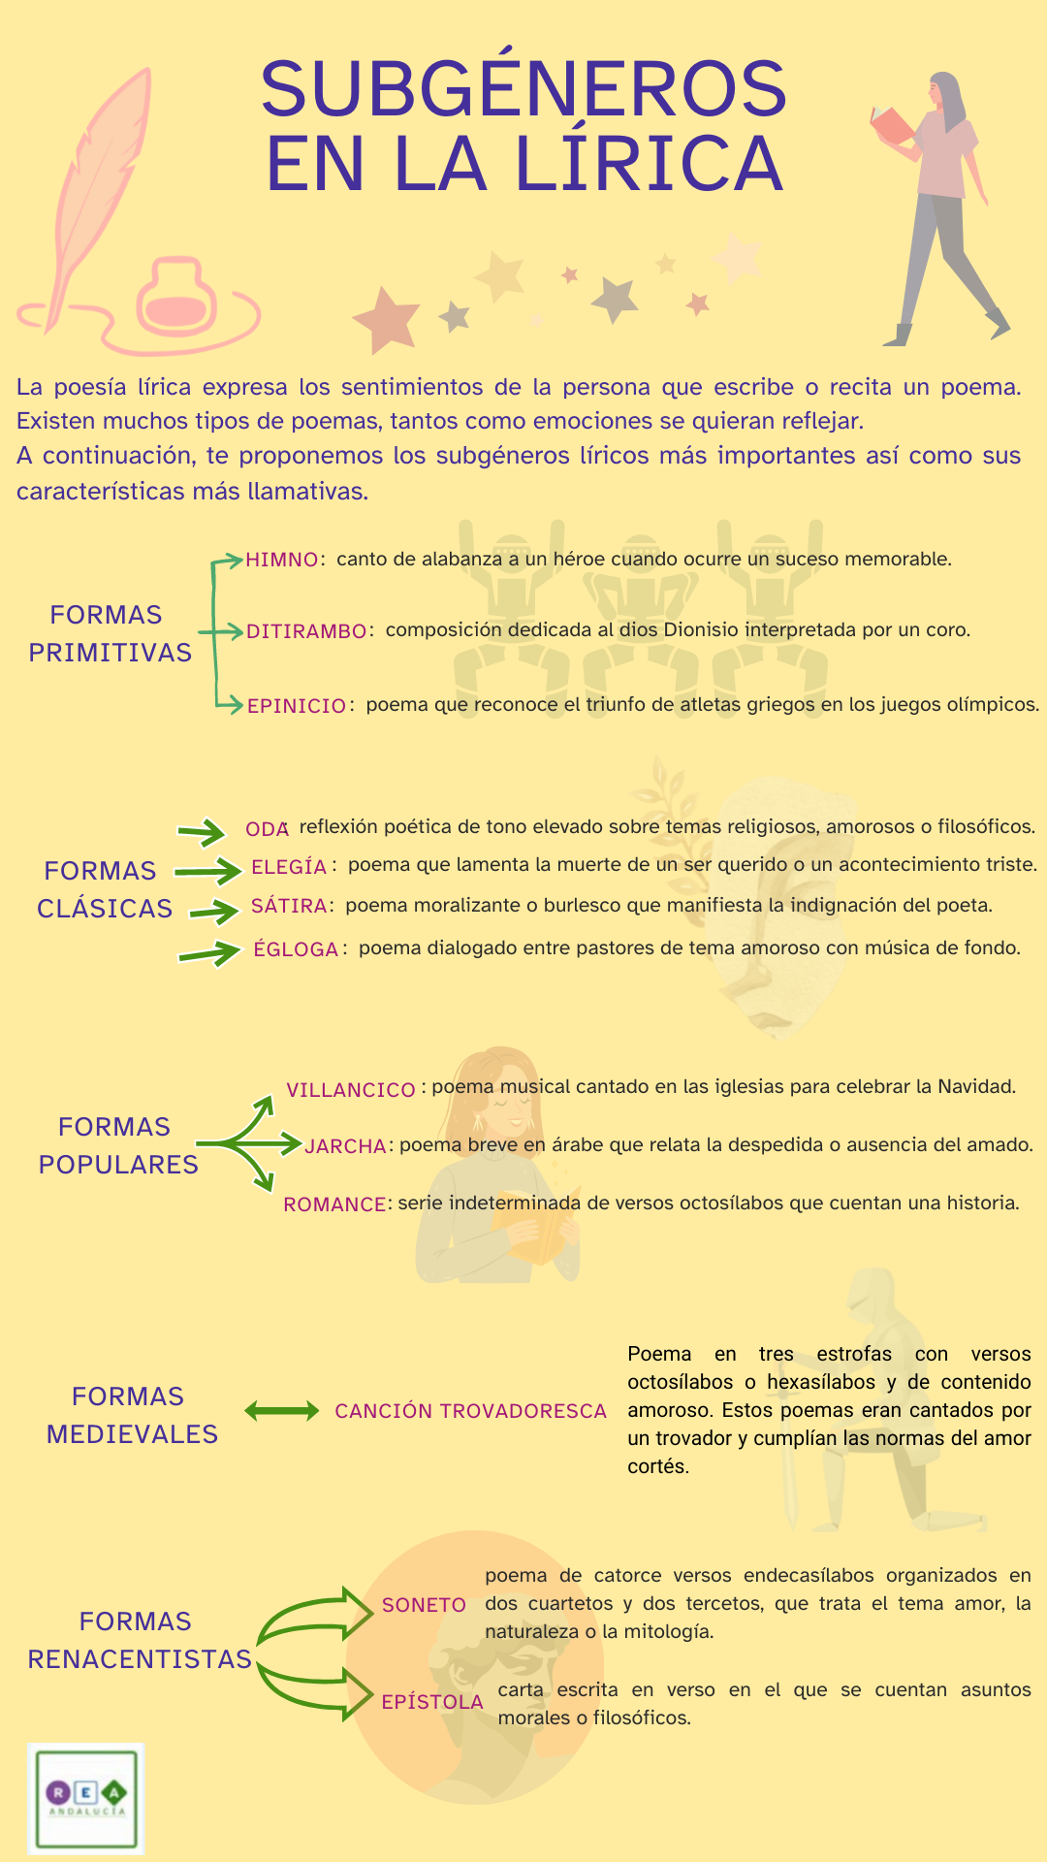
Subgéneros en la lírica

La infografía explica de forma esquemática los subgéneros en la lírica.

